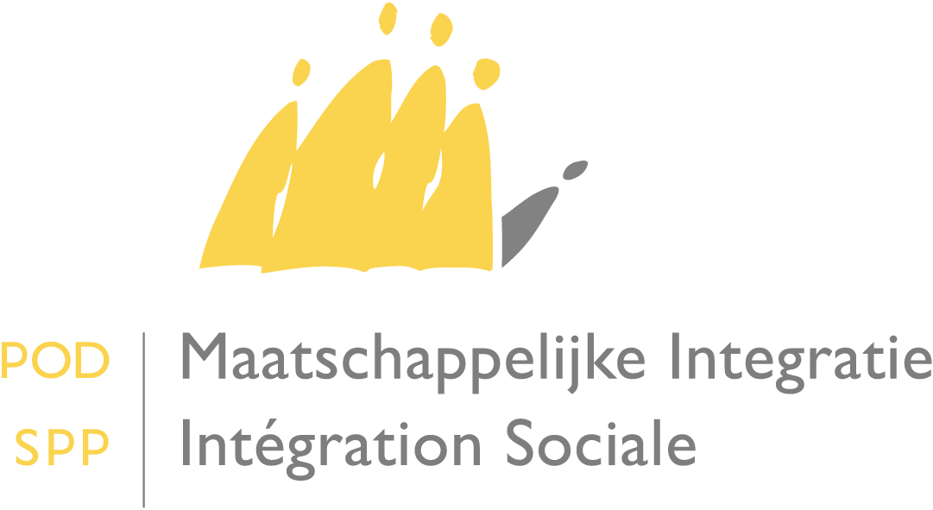

Heeft u vragen? Nood aan bijkomende info?
Mail naar onze frontdesk via vraag@mi-is.be
Of bel naar 02 508 85 86

POD Maatschappelijke Integratie, Armoedebestrijding, Sociale Economie en Grootstedenbeleid
Administratief Centrum Kruidtuin – Kruidtuinlaan 50 bus 165
B - 1000 Brussel T. +32 2 508 85 85 vraag@mi-is.be www.mi-is.be
tel +32 2 508 85 86 – fax +32 2 508 85 10 – vraag@mi-is.be

Aan de dames en heren Voorzitters
van de openbare centra voor maatschappelijk welzijn

Datum : 22 JUNI 2020

Omzendbrief betreffende de indexering van het budget van het Gas- en Elektriciteitsfonds voor de jaren 2019 en 2020

Mevrouw de Voorzitter, Mijnheer de Voorzitter,

De energiekosten wegen zwaar op het budget van de meest kwetsbare gezinnen. Bovendien zal de gezondheidscrisis gevolgen hebben voor het energieverbruik van de gezinnen. Om energiearmoede beter te kunnen bestrijden en een effectief energiebeleid op het terrein te voeren, lijkt het me in deze moeilijke context essentieel dat we kwetsbare mensen gerichte maatschappelijke dienstverlening verlenen. Ik kan daarom alleen maar blij zijn met de beslissing van het Parlement om het Gas- en Elektriciteitsfonds te indexeren voor de jaren 2019 en 2020.

De wet van 4 september 2002 draagt de openbare centra voor maatschappelijk welzijn (OCMW's) op om steun en financiële bijstand te verlenen aan mensen die, ondanks hun persoonlijke inspanningen, moeite hebben om hun gas- en elektriciteitsrekeningen te betalen.

De middelen van het Gas- en Elektriciteitsfonds komen uit de fondsen die beheerd worden door de Commissie voor de Regulering van de Elektriciteit en het Gas (CREG). Deze bedragen werden niet geïndexeerd voor de jaren 2012 tot en met 2018 en zijn daarom bevroren op het niveau van 1 januari 2012.

Sinds 1 januari 2012 hebben de koninklijke besluiten, die jaarlijks worden genomen, immers het budget van het Gas- en Elektriciteitsfonds bevroren, dat tot dan toe was gekoppeld aan de index van de consumptieprijzen (ICP).

Bijgevolg hebben de OCMW’s minder middelen voor de taken waarmee ze op grond van artikel 6 van bovengenoemde wet (preventieve en curatieve maatregelen) belast zijn.

Deze besluiten, die de bedragen bevriezen, moeten echter door het Parlement worden bevestigd. Bij gebrek aan tijdige bevestiging worden de koninklijke besluiten geacht niet in werking te zijn getreden.

Voor de jaren 2019 en 2020 heeft het Parlement de koninklijke besluiten tot bevriezing van het budget van het Gas- en Elektriciteitsfonds niet bevestigd. Daarom worden de bedragen alleen voor de jaren 2019 en 2020 geïndexeerd. Dit komt neer op de toekenning van een bijkomend bedrag van € 12.501.447.

Deze omzendbrief is bedoeld om deze indexering toe te lichten en de praktische regelingen voor de toekenning van deze bijkomende bedragen te specificeren.

Met de meeste hoogachting,

De Minister van Middenstand, KMO's, Zelfstandigen, Landbouw en Maatschappelijke Integratie, belast met Grote Steden

Ondertekend

Denis DUCARME

1. Indexering van de bedragen van het Gas- en Elektriciteitsfonds voor de jaren 2019 en 2020
Wat het jaar 2019 betreft, heeft het Parlement bij wet van 20 december 2019 beslist de bevriezing van het budget van het Gas- en Elektriciteitsfonds, zoals voorzien in de artikelen 2 en 3 van het koninklijk besluit van 19 december 2018, niet te bevestigen. Ook voor het jaar 2020 heeft het Parlement beslist om de bevriezing van het budget van het Gas- en Elektriciteitsfonds, zoals voorzien in de artikelen 2 en 3 van het Koninklijk Besluit van 17 december 2019, niet te bevestigen.

Daarom heeft het Parlement bij wet beslist de bedragen van het Gas- en Elektriciteitsfonds voor de jaren 2019 en 2020 te indexeren. De bedragen van het Gas- en Elektriciteitsfonds voor het jaar 2019 moeten worden geïndexeerd, goed voor een bijkomend bedrag van € 6.136.457 dat wordt toegekend aan de OCMW's, en een bijkomend bedrag van € 6.364.990 voor het jaar 2020.

In totaal krijgen de OCMW's een extra bedrag van € 12.501.447. We benadrukken evenwel dat dit een eenmalig bedrag is. De wet is alleen gericht op een indexering voor de jaren 2019 en 2020 en er kan niet worden vooruitgelopen op een identieke operatie voor de komende jaren.

Concluderend zullen de OCMW’s een eenmalig bijkomend bedrag ontvangen dat overeenkomt met de indexering van het budget van het Gas- en Elektriciteitsfonds voor de jaren 2019 en 2020.

2. Verdeelsleutel van het bedrag en het gebruik ten behoeve van het curatieve en preventieve deel van artikel 6
Dit bijkomende bedrag van € 12.501.447 wordt verdeeld volgens de verdeelsleutel van artikel 6, d.w.z. op basis van de som van het aantal begunstigden van het recht op maatschappelijke integratie en vreemdelingen die op 1 januari van het voorgaande jaar, dus vanaf het jaar 2019, in het bevolkingsregister zijn ingeschreven en recht hebben op financiële steun van het OCMW. In de bijlage is een tabel opgenomen met de bedragen die uiteindelijk aan elk OCMW worden toegekend volgens deze verdeelsleutel.

Dit extra bedrag mag uitsluitend worden gebruikt voor de uitvoering van de opdrachten in het kader van artikel 6 van de wet, namelijk:

- een interventie met betrekking tot de aanzuivering van onbetaalde facturen (curatief aspect) en/of ;
- maatregelen in het kader van een preventief sociaal energiebeleid (preventief aspect).

Deze bijkomende bedragen zullen rechtstreeks worden vermeld in het uniek verslag als onderdeel van de maatregelen in het kader van artikel 6 en komen bovenop de bedragen die reeds zijn voorzien voor het jaar 2020.

3. Betaling van dit extra bedrag aan de OCMW's
De CREG staat in voor de betalingen aan de OCMW's. De betaling gebeurt in 4 gelijke schijven in de loop van het jaar. In 2020 hebben de OCMW's al een eerste schijf ontvangen.

De bijkomende middelen, d.w.z. € 12.501.447, worden in één keer aan de OCMW’s betaald als een bijkomende schijf in de loop van juni. Deze betaling zal door de CREG worden uitgevoerd met de volgende mededeling: "indexering sociaal energiefonds 2019-2020". In 2020 zullen de OCMW’s dus naast de gebruikelijke betaling in 4 gelijke schijven het bijkomend bedrag in een 5de schijf ontvangen.

De wet van 4 september 2002 had tot doel de OCMW's te belasten met de opdracht van begeleiding en financiële maatschappelijke dienstverlening aan de meest hulpbehoevenden inzake energielevering.
Wet van 20 december 2019 houdende bekrachtiging van de koninklijke besluiten genomen krachtens de wet van 29 april 1999 betreffende de organisatie van de elektriciteitsmarkt en de wet van 12 april 1965 betreffende het vervoer van gasachtige producten en andere door middel van leidingen.
Koninklijk besluit van 19 december 2018 tot wijziging van het koninklijk besluit van 24 maart 2003 tot bepaling van de nadere regels betreffende de federale bijdrage tot financiering van sommige openbare dienstverplichtingen en van de kosten verbonden aan de regulering van en controle op de elektriciteitsmarkt en van het koninklijk besluit van 2 april 2014 tot vaststelling van de nadere regels betreffende een federale bijdrage bestemd voor de financiering van bepaalde openbare dienstverplichtingen en van de kosten verbonden aan de regulering van en controle op de aardgasmarkt en ter vaststelling van de bedragen voorzien voor de financiering van de nucleaire passiva BP1 en BP2 voor de periode 2019-2023.
Koninklijk besluit van 17 december 2019 tot wijziging van het koninklijk besluit van 24 maart 2003 tot bepaling van de nadere regels betreffende de federale bijdrage tot financiering van sommige openbare dienstverplichtingen en van de kosten verbonden aan de regulering van en controle op de elektriciteitsmarkt en van het koninklijk besluit van 2 april 2014 tot vaststelling van de nadere regels betreffende een federale bijdrage bestemd voor de financiering van bepaalde openbare dienstverplichtingen en van de kosten verbonden aan de regulering van en controle op de aardgasmarkt.

